Актур Узункол описание альпинистского маршрута 1Б от СК Грэта
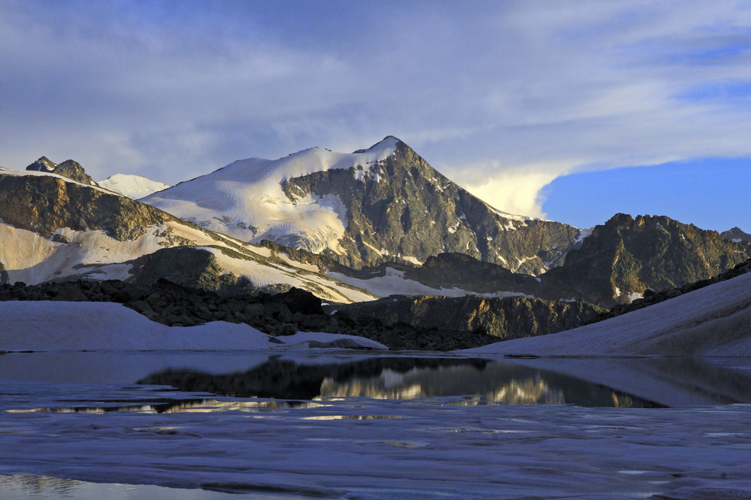
Описание маршрута:
Тропа на перевал Ак начинается от первого притока, впадающего в р. Мырды ниже первого сверху моста на правый берег, и уводит влево по х.д. вверх крутыми травянистыми склонами в направлении вершины Пирамида.
Через 1,5 ч склон выполаживается, тропа идет по небольшим скально-травянистым террасам. Еще через 40 мин на одной из террас слева по х.д. от тропы на чудесной лужайке, густо поросшей травой, рядом с пересекающим ее ручьем встречаются хорошие места для палаток, дров нет. Пара скально-травянистых взлетов приводит под ледник, стекающий из-под вершин Пирамида и Ак-баши.
Поднимаемся на ледник справа по х.д. по мелкой и средней осыпи и снежникам и попадаем в небольшой ледниковый цирк севернее вершины Ак-баши, заканчивающийся грядой сильно разрушенных скал. Небольшое понижение в гребне - перевал Ак.
Ориентируя свое движение на седловину перевала, пересекаем ледник и по снегу, а затем по разрушенным скалам поднимаемся на перевал.
С перевала по снежному (в конце лета осыпному) склону на вершину.
Спуск по пути подъема.
Хронометраж пути: подъем под язык ледника - 3 ч; по леднику до перевала - 1ч. подъем на вершину 1 час
С сайта sk-greta.ru

